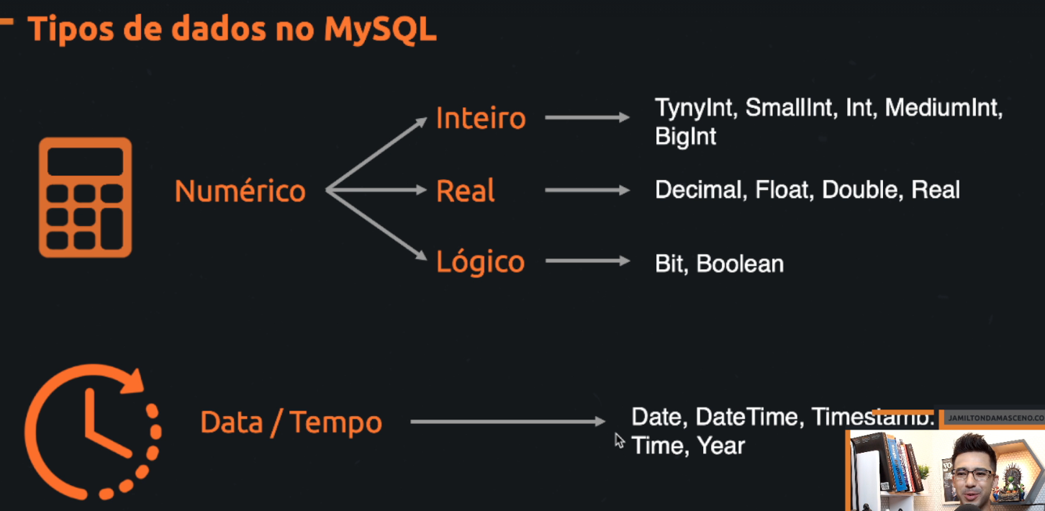

Atençao na hora de armazenar algo

Imagina que temos um Facebook e precisamos armazenar um dado, e ai imagina que você precisa apenas de 4 digitos, mas você entra com um inteiro que ocupa muito espaço, olha o desperdício disso ai.

Atençao também nas datas, podemos armazenar apenas a data(DATE), ou data e hora (DateTime)... somente o ano year

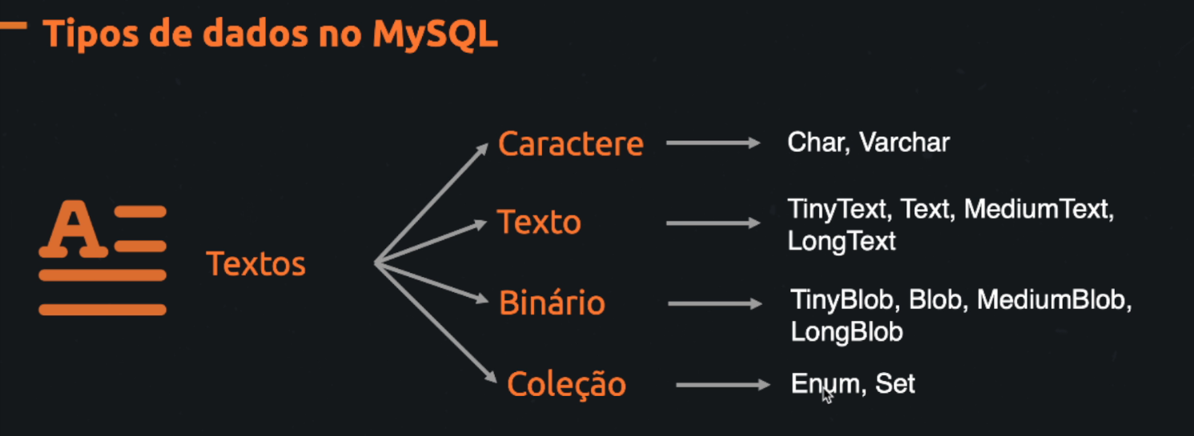

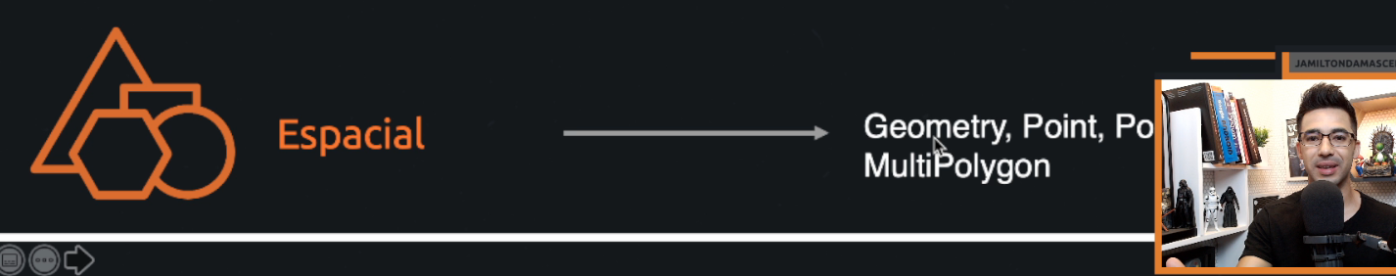

# Principais tipos de dados

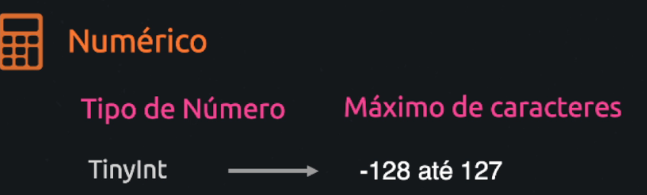

Atenção aqui: Imagina que estamos fazendo um sistema de cadastro onde o usuário vai digitar sua idade, ele vai poder digitar ate o numero 127 no máximo, ou ate o numero -128

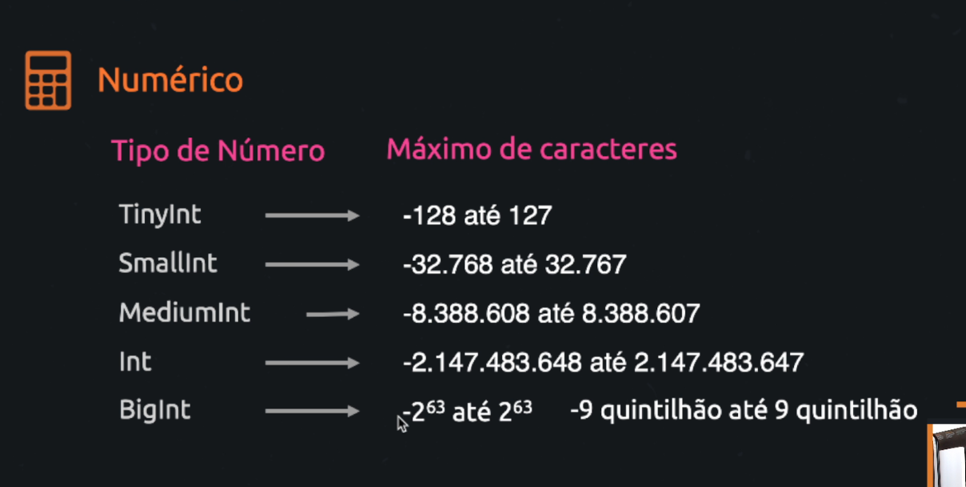

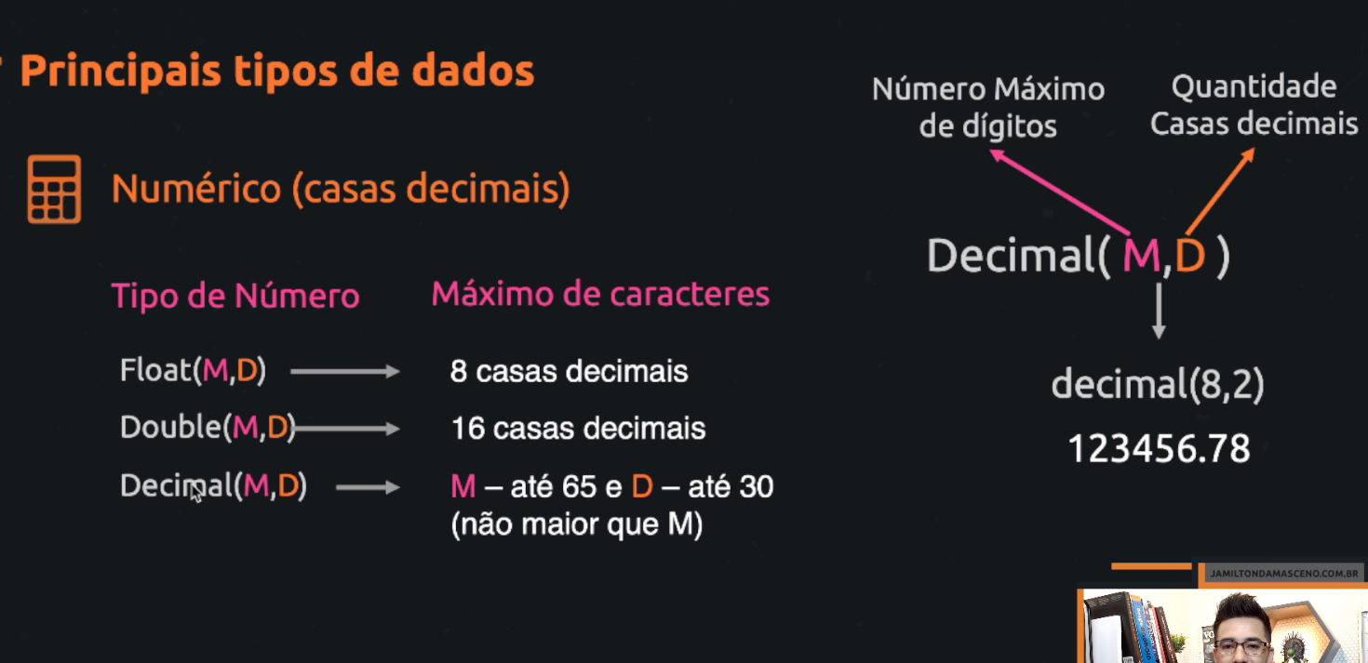

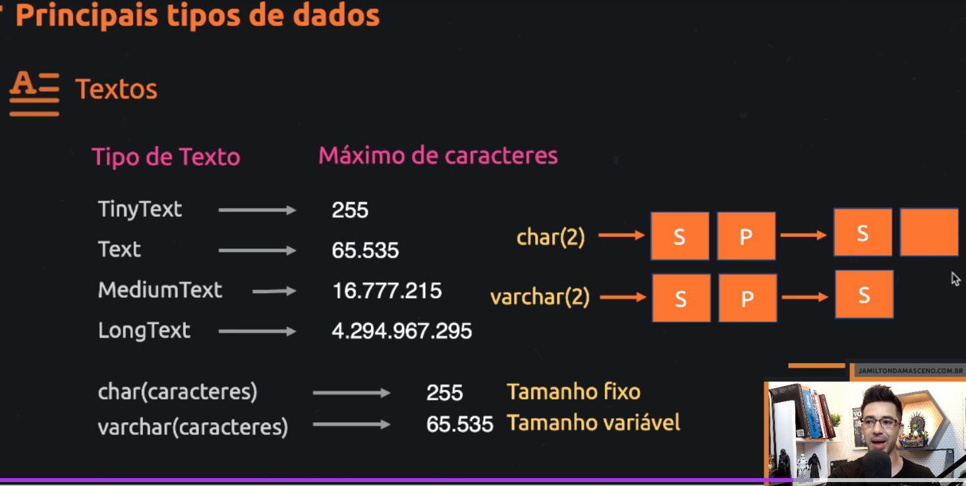

Atençao char(2) tamanho fixo, se você digitar apenas 1 letra ele vai colocar um espaço para a outra letra e você vai continuar ocupando duas posições

Já o varchar é variável se você usar apenas 1 letra ele vai considerar que tem apenas uma letra.

Ou seja ele vai se adequar ao tamanho necessário

